Tillsynsbegäran – information om höga naturvärden och fridlysta arter i samrådsanmälan S 2722-2025 i Ängelholms kommun
Denna tillsynsbegäran behandlar höga naturvärden i samrådsanmälan S 2722-2025 i Ängelholms kommun som inkom 2025-10-01 och omfattar 206,8 ha.
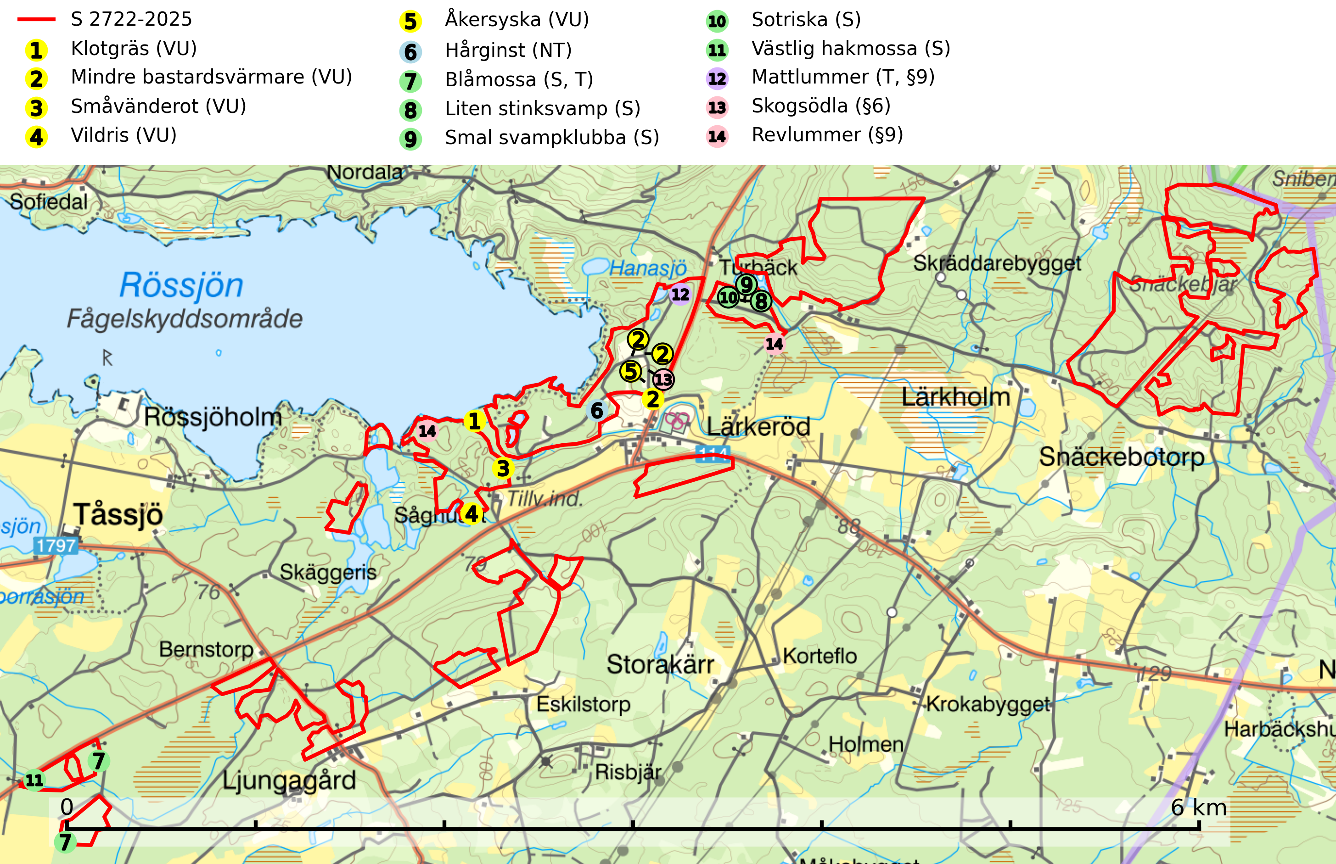
Figur 1. Fyndplatser för naturvårdsarter i och inom 24 meter från samrådsanmälan. Markörer utan svart kant är placerade på fyndplatsen. Markörer med svart kant är placerade vid sidan av fyndplatsen och har ett svart streck som visar fyndplatsens exakta position. Kartans mittpunktskoordinat är N 6242037, E 385041 i SWEREF 99 TM.
I och inom 24 meter från samrådsanmälan finns fynd av 14 naturvårdsarter, varav 6 är rödlistade, 3 är fridlysta, 2 är typiska (T) och 5 är signalarter (S): klotgräs (VU), mindre bastardsvärmare (VU), småvänderot (VU), vildris (VU), åkersyska (VU), hårginst (NT), blåmossa (S, T), liten stinksvamp (S), smal svampklubba (S), sotriska (S), västlig hakmossa (S), mattlummer (T, §9), skogsödla (§6) och revlummer (§9). Se Figur 1.

Tillsynsbegäran
Vi begär härmed att Skogsstyrelsen fattar beslut enligt miljöbalken som säkerställer att skogens höga naturvärden bevaras samt att EU-lagstiftning efterlevs och att artskyddsbrott förhindras.
Vi önskar även ta del av de ställningstaganden och beslut som myndigheten meddelar till följd av aktuell samrådsanmälan och föreningens inlaga (se 34 § förvaltningslagen).

Naturvårdsarter och fridlysta arter
Nedan följer beskrivningar av de naturvårdsarter och fridlysta arter som har sina livsmiljöer och växtplatser i den samrådsanmälda skogen. De påträffade naturvårdsarterna är ett tydligt kvitto på att det rör sig om en skog med höga naturvärden.
Blåmossa har karaktäristiska kuddar som är lätta att se på långt håll. Mycket stora kuddar, större än 0,5 meter i höjd, indikerar höga naturvärden där skogen har en lång period av orördhet oh stabila miljöförhållanden. Mossan växer under gynnsamma omständigheter cirka 1 centimeter per år och stora kuddar kan därför indirekt visa att lokalen varit lämplig under en lång tid. Blåmossa är typisk art för 9010 Taiga, 9080 Lövsumpskog och 9750 Svämlövskog (SLU Artdatabanken, 2025; Nitare & Skogsstyrelsen, 2019).
Mattlummer (§9) är typisk art för 9010 Taiga (SLU Artdatabanken, 2025).

